О муниципальных наградах города Казани (с изменениями на 16 октября 2013 года)
Решение Казанской городской Думы
от 27 апреля 2011 г. N 14-5
"О муниципальных наградах города Казани"
(с изменениями на 16 октября 2013 года)
____________________________________________________________________
Документ с изменениями, внесенными:
Решением Казанской городской Думы от 14 марта 2013 г. N 13-21
Решением Казанской городской Думы от 19 июля 2013 г. N 5-24
Решением Казанской городской Думы от 16 октября 2013 г. N 19-25
____________________________________________________________________
В целях совершенствования наградной системы города Казани, руководствуясь статьей 28 Устава муниципального образования города Казани, Казанская городская Дума решила:
1. Утвердить:
1.1. награды муниципального образования города Казани:
- звание "Почетный гражданин Казани";
- внесение в Книгу Почета Казани;
- знак отличия "За труд и доблесть на благо Казани";
- знак отличия "За безупречную службу Казани";
- Почетная грамота Казани;
- Благодарность Мэра Казани;
- Почетные грамоты Исполнительного комитета города Казани и его территориальных органов;
1.2. прилагаемые положения:
- о муниципальных наградах города Казани (приложение N 1);
- о звании "Почетный гражданин Казани" (приложение N 2);
- о внесении в Книгу Почета Казани (приложение N 3);
- о знаке отличия "За труд и доблесть на благо Казани" (приложение N 4);
- о знаке отличия "За безупречную службу Казани" (приложение N 5);
- о Почетной грамоте Казани (приложение N 6);
- о Благодарности Мэра Казани (приложение N 7);
- о Почетной грамоте Исполнительного комитета города Казани и его территориальных органов (приложение N 8).
2. Установить, что право изготовления наград города принадлежит Исполнительному комитету города Казани, а право хранения - исключительно Казанской городской Думе.
3. Поручить Исполнительному комитету г. Казани:
3.1. ежегодно при формировании бюджета города Казани предусматривать расходы, связанные с изготовлением и вручением наград;
3.2. ежегодно изготавливать необходимое количество наград города Казани по заявке, представленной аппаратом Казанской городской Думы;
3.3. привести свои муниципальные правовые акты в соответствие с настоящим решением.
4. Органам местного самоуправления обеспечить размещение на официальном портале Мэрии города Казани http://www.kzn.ru информации по награждению муниципальными наградами города Казани.
5. Признать утратившими силу:
- решение Казанского Совета народных депутатов от 30 марта 2005 года N 3-23 "О наградах Казани";
- решение Казанской городской Думы от 20 апреля 2006 года N 5-8 "О внесении изменений в решение Казанского Совета народных депутатов "О наградах Казани";
- решение Казанской городской Думы от 23 августа 2006 года N 52-11 "О внесении изменений в решение Казанской городской Думы от 20.04.2006 года N 5-8 "О внесении изменений в решение Казанского Совета народных депутатов "О наградах Казани";
- решение Казанской городской Думы от 29 апреля 2009 года N 6-40 "О внесении изменений в решение Казанской городской Думы от 20.04.2006 N 5-8 "О внесении изменений в решение Казанского Совета народных депутатов "О наградах Казани".
6. Контроль за исполнением настоящего решения возложить на секретаря Казанской городской Думы Л.Н. Андрееву.
Мэр города | И.Р. Метшин
Приложение N 1
к решению Казанской городской Думы
от 27 апреля 2011 г. N 14-5
Положение
о муниципальных наградах города Казани
I. Общие положения
1.1. Муниципальные награды города Казани (далее - награды Казани):
- звание "Почетный гражданин Казани";
- внесение в Книгу Почета Казани;
- знак отличия "За труд и доблесть на благо Казани";
- знак отличия "За безупречную службу Казани";
- Почетная грамота Казани;
- Благодарность Мэра Казани;
- Почетные грамоты Исполнительного комитета г. Казани и его территориальных органов - являются формой поощрения граждан за заслуги в области государственной, муниципальной, производственной, благотворительной, общественной деятельности, за значительный вклад в развитие и процветание Казани, повышение ее роли и авторитета в России и на международной арене, за большой вклад в развитие экономики, науки, культуры и искусства, просвещения, воспитания, спорта, укрепление законности, охраны здоровья, жизни и прав граждан и иные заслуги, способствующие развитию города Казани и благополучию ее жителей.
1.2. Наград Казани могут быть удостоены иностранные граждане и лица без гражданства, а также, в соответствии с положением о награде, - предприятия, организации и учреждения независимо от их организационно-правовой формы.
1.3. При представлении к награждению наградами Казани вид награды определяется характером и степенью заслуг награждаемого, которые должны соответствовать положениям о наградах, при этом необходимо соблюдать последовательность награждения - от низшей награды к высшей.
Срок между награждениями муниципальными наградами Казани должен составлять не менее трех лет после предыдущего награждения.
В исключительных случаях за особые личные заслуги и достижения перед г. Казанью по решению Главы муниципального образования города Казани - Мэра города Казани (далее - Мэр города Казани) награждение производится до истечения трех лет после предыдущего награждения муниципальной наградой.
1.4. Повторное награждение одноименной муниципальной наградой Казани не производится, за исключением награждения Почетной грамотой Казани, Благодарностью Мэра Казани, а также Почетными грамотами Исполнительного комитета г. Казани и его территориальных органов за особые заслуги.
1.5. Претенденты, не удостоенные наград Казани, имеют право подачи документов на рассмотрение в последующие годы.
1.6. Документами, подтверждающими факт награждения, являются соответственно решения Казанской городской Думы, Президиума Казанской городской Думы, правовые акты Мэра города Казани и Исполнительного комитета г. Казани.
1.7. Награды города Казани вручаются лично награжденным. При наличии уважительных причин, по которым невозможно личное присутствие награжденных, награды могут быть вручены по желанию награжденного на дому либо его представителю.
1.8. В исключительных случаях при отсутствии Мэра города Казани его полномочия по подписанию правовых актов о награждении и вручению награды Казани осуществляет исполняющий обязанности Главы муниципального образования города Казани.
1.9. При оформлении наград Казани используются два государственных языка Республики Татарстан (татарский и русский).
1.10. В случае утраты награды по обращению заявителя может быть выдана копия документа, подтверждающего факт награждения.
Дубликаты наград не выдаются.
1.11. Для рассмотрения дел по награждению граждан наградами Казани Мэр города Казани образует комиссию по наградам, утверждает положение о ней.
1.12. Награждение наградами Казани может быть произведено посмертно, если представление рассмотрено при жизни умершего или награждение связано с совершением подвига, проявлением мужества, смелости и отваги. Вид награды определяет Мэр города Казани.
Награды Казани и документы к ним лиц, награжденных посмертно, передаются (вручаются) для хранения наследникам.
В случае отсутствия наследников место хранения наград определяет комиссия по наградам.
1.13. Финансирование расходов, связанных с наградами Казани, в том числе с их изготовлением и хранением, а также предоставлением мер социальной поддержки и преимуществ награжденным, производится за счет средств бюджета муниципального образования города Казани.
1.14. Решения о награждении наградами города Казани могут быть отменены органами (должностными лицами), их принявшими, в случае выявления после принятия решений о награждении необоснованности представления к награждению наградой либо недостоверности указанных в представлении сведений.
Отмена решения о награждении производится правовым актом того же вида, каким оформлялось решение о награждении.
1.15. В случае отмены решения о награждении наградой города Казани награда, ее атрибуты и удостоверение к награде подлежат возврату в соответствующий орган местного самоуправления города Казани.
1.16. Учет награжденных осуществляет аппарат Казанской городской Думы.
Секретарь Казанской городской Думы | Л.Н. Андреева
Приложение N 2
к решению Казанской городской Думы
от 27 апреля 2011 г. N 14-5
Положение
о звании "Почетный гражданин Казани"
I. Общие положения
1.1. Звание "Почетный гражданин Казани" (далее - звание Почетного гражданина) присваивается жителям города, гражданам, внесшим выдающийся вклад в развитие и процветание Казани, повышение ее роли и авторитета в России и на международной арене.
1.2. Звание Почетного гражданина присваивается Казанской городской Думой (далее - Городская Дума) в преддверии празднования Дня города.
1.3. Звание Почетного гражданина присваивается пожизненно гражданам Российской Федерации и иностранным гражданам.
1.4. Лицу, удостоенному звания Почетного гражданина, одновременно вручаются Грамота Почетного гражданина, знак Почетного гражданина на ленте и его уменьшенная нагрудная копия, удостоверение Почетного гражданина.
При вручении Грамоты и знаков Почетного гражданина выплачивается единовременное вознаграждение в размере 114943 (Сто четырнадцать тысяч девятьсот сорок три) рубля.
1.5. Имена Почетных граждан заносятся в Книгу Почетных граждан города Казани в хронологическом порядке. Книга Почетных граждан хранится в Казанской Ратуше.
II. Основания и порядок присвоения звания
Почетного гражданина
2.1. Основаниями для присвоения звания Почетного гражданина являются:
- выдающийся вклад в экономическое, социальное, духовное развитие города, восстановление и сохранение его историко-архитектурного облика, строительство зданий и сооружений;
- поступки и дела, совершенные на благо города и его жителей (благотворительная деятельность, пожертвования в особо крупных размерах, безвозмездное финансирование социально значимых проектов);
- авторитет гражданина у жителей г. Казани, обретенный благодаря длительной общественной, политической, научной, спортивной, культурной, хозяйственной, а также иной деятельности с выдающимися результатами как для Российской Федерации, Республики Татарстан и города Казани, так и мирового значения.
2.2. Кандидатуры на присвоение звания Почетного гражданина рассматриваются на заседаниях трудовых коллективов организаций, учреждений, предприятий, общественных объединений, учебных заведений г. Казани не позднее чем за шесть месяцев до празднования Дня города. Предложения направляются в орган местного самоуправления г. Казани.
2.3. Орган местного самоуправления г. Казани за пять месяцев до празднования Дня города передает в аппарат Городской Думы необходимые документы и материалы на кандидата к присвоению звания Почетного гражданина.
2.4. Мэр Казани вправе по личной инициативе внести на рассмотрение комиссии кандидатуру на присвоение звания Почетного гражданина.
2.5. Аппарат Казанской городской Думы не позднее чем за четыре месяца до празднования Дня города обеспечивает рассмотрение документов о присвоении звания Почетного гражданина специально созданной комиссией по наградам города.
2.6. Для представления к присвоению звания Почетного гражданина необходимы следующие документы:
- ходатайство;
- выписка из протокола;
- биография;
- фото- и видеоматериалы;
- материалы или документы (или их копии), подтверждающие заслуги данного лица, мотивирующие ходатайство о представлении к званию.
2.7. Решение комиссии носит рекомендательный характер.
2.8. Вопрос о присвоении звания Почетного гражданина выносится на рассмотрение Городской Думы один раз в год не позднее чем за месяц до празднования Дня города. Решение о присвоении звания Почетного гражданина принимается Городской Думой, если за представленных кандидатов проголосовало более половины от числа присутствующих депутатов.
Рассмотрение и решение вопроса о присвоении звания могут осуществляться в отсутствие представляемого к званию лица.
2.9. Грамота и удостоверение Почетного гражданина подписываются Мэром Казани.
2.10. Грамота Почетного гражданина, знак Почетного гражданина на ленте, уменьшенная копия знака и удостоверение вручаются Мэром Казани лицу, удостоенному этого звания, или его наследникам в канун Дня города в торжественной обстановке.
III. Знак Почетного гражданина
3.1. В знаке используется изображение Зиланта. В нижней части знака расположена вьющаяся лента с надписью на государственных языках Республики Татарстан (татарском и русском): "Почетный гражданин Казани". С правой стороны - лавровая ветвь, с левой - декоративный орнамент.
Размер знака - 52 x 60 мм.
Знак при помощи декоративного кольца соединяется с лентой бордового цвета с желтой окантовкой.
Знак выполнен из композитного металла с золотистым напылением и эмали бордового цвета.
3.2. Уменьшенная копия знака полностью повторяет все элементы основного знака, изготавливается из тех же материалов, что и основной знак.
Имеет размеры 26 x 42 мм.
Уменьшенная копия знака при помощи ушка и кольца соединяется с прямоугольной колодкой, на которой по центру изображен лавровый лист.
На оборотной стороне колодки имеется застежка для прикрепления к одежде.
3.3. Знак Почетного гражданина, подвешенный на ленте, носится на груди, как правило, во время проведения особо важных государственных и городских мероприятий.
3.4. Уменьшенная нагрудная копия знака Почетного гражданина предназначена для повседневного ношения и располагается на правой стороне груди после государственных наград Российской Федерации и Республики Татарстан.
IV. Грамота Почетного гражданина
4.1. Грамота Почетного гражданина Казани представляет собой плакетку, выполненную из дерева вишни, размером 230 x 300 мм с нанесенным по периметру краской под золото орнаментом. На плакетку крепится металлическая пластина размером 170 x 246 мм, цвет - золото. На пластину наносят текст. Вверху пластины крепится объемный Зилант. Изображение Зиланта размером 24,5 x 30 мм выполнено из серебра с золотым напылением.
V. Удостоверение Почетного гражданина
5.1. Бланк удостоверения Почетного гражданина Казани представляет собой двухстраничную книжку из дизайнерской бумаги бежевого цвета с золотистым оттенком, наклеенную на плотное складывающееся пополам основание, обтянутое кожей темно-зеленого цвета.
Размеры сложенного удостоверения - 210 x 147 мм.
На обложке расположено изображение Зиланта. Ниже - надпись на государственных языках Республики Татарстан (татарском и русском): "Почетный гражданин Казани". Изображение Зиланта и текст обложки выполняются тиснением золотом.
Внутри Удостоверения: На левой и правой сторонах внутреннего разворота обложки по центру размещены фоновые изображения Зиланта.
На правой стороне - надпись: "Удостоверение", ниже - "Почетный гражданин Казани". Затем указываются фамилия, имя и отчество, должность в дательном падеже. На левой стороне удостоверения текст дублируется на татарском языке.
Под текстами располагаются слова на государственных языках Республики Татарстан (татарском и русском): на правой стороне - "Мэр Казани", место для подписи, печати. На левой стороне - "Решение Казанской городской Думы N ____ ___________".
VI. Книга "Почетные граждане города Казани"
6.1. Имена Почетных граждан заносятся в Книгу "Почетные граждане города Казани" в хронологическом порядке.
6.2. Книга "Почетные граждане города Казани" изготавливается Исполнительным комитетом г. Казани в одном экземпляре и передается на постоянное хранение в Казанскую Ратушу.
Книга "Почетные граждане города Казани" может иметь несколько томов.
6.3. Запись лиц, удостоенных звания Почетного гражданина, в Книге "Почетные граждане города Казани" выполняется в соответствии с решением Городской Думы.
6.4. Внесение записей в Книгу "Почетные граждане города Казани" организует аппарат Городской Думы совместно с Исполнительным комитетом г. Казани.
6.5. Книга "Почетные граждане города Казани" размером 60 x 40 см выполнена из кожи темно-бордового цвета с инкрустацией металлического узора и декоративных элементов. На обложке расположены: изображение Знака Почетного гражданина, надпись на государственных языках Республики Татарстан (татарском и русском): "Почетные граждане города Казани". Кожаный слой обложки имеет декоративное тиснение, повторяющее металлические узоры и декоративные элементы. Торцевая сторона (переплет) книги выполнена по той же технологии, что и лицевая сторона. На оборотной стороне предусмотрены "ножки" - подставки для защиты от обтирания декоративной поверхности книги.
Страницы книги предназначаются для внесения имен Почетных граждан Казани, выписок из решений Городской Думы о присвоении звания, текста с описанием заслуг перед Казанью. Каждая страница перекладывается тонкой пергаментной бумагой.
Секретарь Казанской городской Думы | Л.Н. Андреева
Приложение
к Положению о звании"Почетный
гражданин Казани"
Образцы и рисунки наградных атрибутов к званию "Почетный гражданин Казани"

Знаки Почетного гражданина Казани
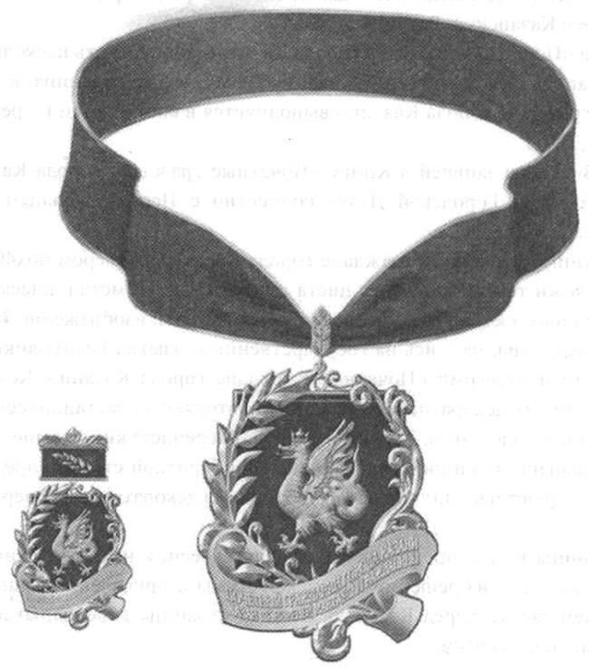
Удостоверение Почетного гражданина Казани (внешняя сторона удостоверения)
Удостоверение Почетного гражданина Казани (внутренняя сторона удостоверения)
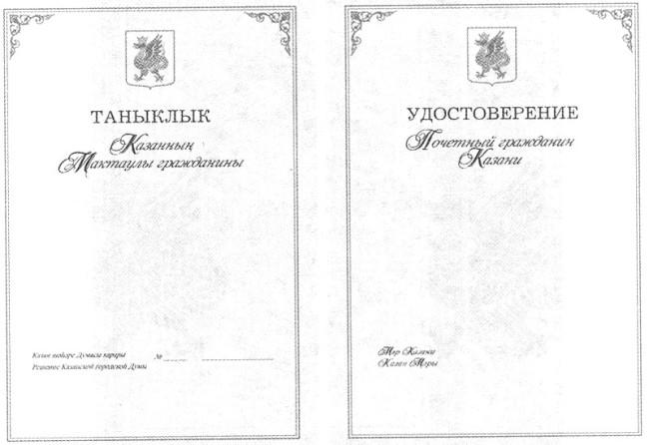
Грамота Почетного гражданина Казани
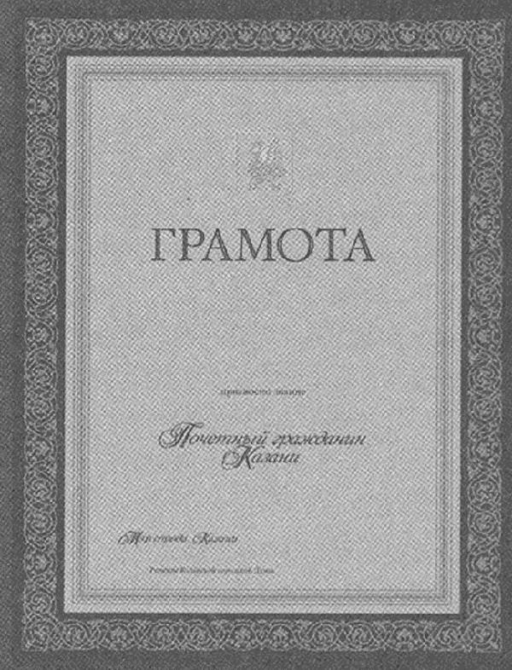
Книга "Почетные граждане города Казани"

Приложение N 3
к решению Казанской городской Думы
от 27 апреля 2011 г. N 14-5
Положение
о внесении в Книгу Почета Казани
I. Общие положения
В Книгу Почета Казани заносятся фамилии отдельных граждан, наименования коллективов, предприятий, организаций, учреждений, общественных организаций и объединений г. Казани, внесших весомый вклад в развитие производства, науки, культуры, искусства, образования, здравоохранения и спорта, укрепление правопорядка, обеспечение охраны окружающей среды и развитие иной деятельности, способствующей процветанию Казани, повышению ее авторитета в Республике Татарстан, Российской Федерации и за рубежом.
II. Порядок занесения в Книгу Почета Казани
2.1. Решение о занесении в Книгу Почета Казани (далее - Книга Почета) принимается Президиумом Казанской городской Думы (далее - Президиум) по представлению Мэра Казани либо по его поручению одним из его заместителей, секретарем Казанской городской Думы. Решение Президиума публикуется в средствах массовой информации.
2.2. Вопрос о занесении в Книгу Почета рассматривается Президиумом, как правило, два раза в год (в I и III кварталах).
2.3. Кандидатуры (граждане, коллективы, организации, учреждения, предприятия и т.д.) для занесения в Книгу Почета рассматриваются на заседаниях трудовых коллективов, и не позднее чем за месяц до заседания Президиума предложения направляются Руководителю Исполнительного комитета г. Казани.
2.4. Представления на занесение в Книгу Почета отдельных граждан либо коллективов, предприятий, организаций, учреждений, общественных организаций и объединений рассматриваются на заседаниях трудовых коллективов организаций, учреждений, предприятий, общественных объединений, учебных заведений г. Казани и направляются не позднее чем за 30 дней до заседания Президиума Казанской городской Думы в орган местного самоуправления г. Казани.
2.5. Рассмотрение Президиумом Городской Думы вопроса о занесении в Книгу Почета Казани обеспечивает аппарат Думы.
2.6. При представлении для занесения в Книгу Почета необходимы следующие документы:
- ходатайство (для граждан - с приложенными цветными фотографиями размером 6 x 9 см);
- характеристика-представление с указанием заслуг гражданина, предприятия, организации, учреждения, общественной организации или объединения в производственной, научной, общественной и иной деятельности.
2.7. В Книге Почета:
для граждан - указываются фамилия, имя, отчество лица, удостоенного этой высокой чести, помещается его фотография, приводится краткое описание заслуг перед городом, районом и их жителями;
для коллективов, предприятий, организаций, учреждений, общественных организаций и объединений - указываются полное название коллектива, предприятия, организации, учреждения, общественной организации или объединения, а также фамилия, имя, отчество руководителя коллектива, предприятия, организации, учреждения, общественной организации или объединения, приводится краткое описание заслуг перед городом, районом и их жителями.
2.8. Книга Почета хранится в Казанской Ратуше, запись в Книгу Почета Казани организует аппарат Городской Думы совместно с Исполнительным комитетом г. Казани.
2.9. Сведениями из Книги Почета могут пользоваться ученые, историки, иные лица при соблюдении правил, обеспечивающих ее сохранность.
2.10. По согласованию с Мэром Казани сведения из Книги Почета могут быть опубликованы в средствах массовой информации, При публикации сведений из Книги Почета не допускаются изменение содержания оригинала, его сокращения.
2.11. Каждому гражданину, коллективу, предприятию, организации, учреждению, общественной организации или объединению, удостоенному высокой чести быть занесенным в Книгу Почета, вручаются Свидетельство установленного образца и нагрудный знак.
2.12. Запись в тексте Свидетельства должна соответствовать тексту решения Президиума Городской Думы.
2.13. Вручение Свидетельства о занесении в Книгу Почета и нагрудного знака осуществляется в торжественной обстановке Мэром Казани или уполномоченным им должностным лицом.
III. Книга Почета
3.1. Книга Почета размером 60 x 40 см выполнена из кожи темно-красного цвета, углы фасада верхней части обложки - из кожи темно-зеленого цвета с инкрустацией позолоченным металлическим узором. Кожа имеет тиснение, повторяющее рисунок декора.
3.2. На обложке расположены изображение Зиланта и надпись на государственных языках Республики Татарстан (татарском и русском): "Книга Почета города Казани".
3.3. В левой верхней части каждого листа Книги Почета располагается фотография внесенного в книгу кандидата. Справа от фотографии располагается текст с записью кратких биографических данных гражданина или предприятия (организации).
Ниже размещается текст с описанием заслуг перед Казанью.
IV. Свидетельство о занесении в Книгу Почета
4.1. Свидетельство о занесении в Книгу Почета выполнено методом шелкографии с применением золотистой краски. Бумага льняная формата А4 (180-240 г).
4.2. В Свидетельстве:
для граждан - указываются имя и отчество занесенного в Книгу Почета, описание заслуг, ставятся подпись Мэра Казани, печать;
для коллективов, предприятий, организаций, учреждений, общественных организаций или объединений, занесенных в Книгу Почета, - указываются название организации, фамилия, имя и отчество руководителя, описание заслуг, ставятся подпись Мэра Казани, печать.
V. Нагрудный знак
5.1. Нагрудный знак представляет собой двенадцатиконечную звезду, выполненную из композитного металла с золотистым напылением. В центре звезды на бордовом эмалевом фоне - накладка с изображением Зиланта из композитного металла с золотистым напылением. По окружности эмалевого фона - венок из лавровых ветвей, переплетенный бордовой эмалевой лентой с надписью на государственных языках Республики Татарстан (татарском и русском): "Казань".
Размер знака: диаметр - 3 см, диаметр фоновой окружности - 2 см.
Секретарь Казанской городской Думы | Л.Н. Андреева
Приложение
к Положению о внесении
в Книгу Почета Казани
Образцы и рисунки наградных атрибутов к внесению в Книгу Почета Казани

Нагрудный знак
Свидетельство о занесении в Книгу Почета
Книга Почета города Казани
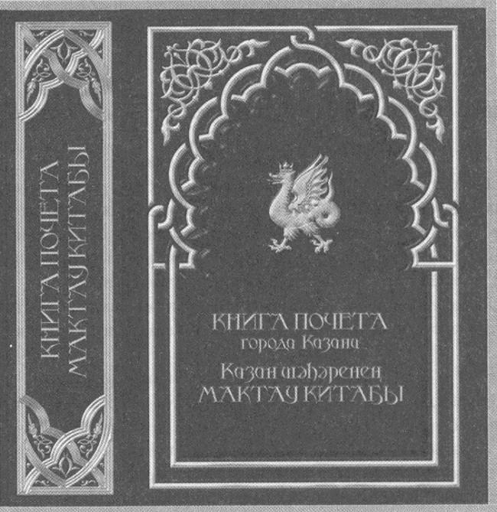

Приложение N 4
к решению Казанской городской Думы
от 27 апреля 2011 г. N 14-5
Положение
о знаке отличия "За труд и доблесть на благо Казани"
I. Общие положения
1.1. Знаком отличия "За труд и доблесть на благо Казани" (далее - Знак отличия) награждаются граждане, достигшие высоких результатов в области государственной, муниципальной, производственной, благотворительной, общественной и иной деятельности, способствующей развитию и процветанию Казани, имеющие другие награды, поощрения за свои заслуги.
1.2. Лицо, удостоенное Знака отличия, носит его на правой стороне груди после государственных наград Российской Федерации и Республики Татарстан.
II. Порядок награждения Знаком отличия
2.1. Награждение Знаком отличия проводится в соответствии с настоящим положением.
2.2. Ходатайство о награждении Знаком отличия возбуждается органами местного самоуправления и муниципальным органом г. Казани, трудовыми коллективами предприятий, организаций, учреждений, общественных объединений и направляется Мэру Казани с обоснованием награждения и наградным листом по форме согласно приложению N 9 за месяц до награждения.
2.3. Дополнительно на руководителя предприятия, организации, учреждения, представленного к награждению, прилагаются документы, содержащие на момент представления к награждению сведения о динамике основных финансово-экономических показателей предприятия, организации, учреждения за последние три года (срок действия справок - три месяца).
2.4. Решение о награждении Знаком отличия оформляется распоряжением Мэра Казани.
2.5. Награждение производит Мэр Казани. Награжденному лицу в торжественной обстановке одновременно вручаются Знак отличия и удостоверение установленного образца.
По поручению Мэра Казани и от его имени Знак могут вручать его заместители, секретарь Казанской городской Думы, Руководитель Исполнительного комитета г. Казани, его заместители, главы администраций районов Исполнительного комитета г. Казани.
Мэр может поручить вручение награды и иным лицам.
III. Знак отличия
3.1. В Знаке отличия используется изображение Зиланта. По бокам Зиланта расположены лавровые ветви. В нижней части Знака отличия - лента с надписью на государственных языках Республики Татарстан (татарском и русском): "За труд и доблесть". Сверху - декоративная лента. Знак отличия крепится к прямоугольной колодке с эмалью темно-красного цвета, обрамленной в нижней части лентой с декоративным узором.
Общий размер знака - 34 x 58 мм (колодка - 20 x 14).
3.2. Знак отличия изготовлен из композитного металла с золотистым напылением и эмалью темно-красного цвета.
IV. Удостоверение к Знаку отличия
4.1. Бланк удостоверения Знака отличия (далее - Удостоверение) представляет собой двухстраничную книжку из дизайнерской бумаги, наклеенную на плотное складывающееся пополам основание, обтянутое кожей темно-зеленого цвета.
Размер сложенного Удостоверения - 210 x 147 мм.
4.2. На обложке расположено изображение Зиланта, ниже - надпись на государственных языках Республики Татарстан (татарском и русском):
"Знак отличия "За труд и доблесть на благо Казани". Удостоверение".
Внутри Удостоверения: на правой стороне - надпись: "Удостоверение", фамилия, имя и отчество в именительном падеже. Далее располагается текст: "награжден(а) знаком отличия "За труд и доблесть на благо Казани"
На левой стороне текст дублируется на татарском языке.
Под текстами располагаются слова на государственных языках Республики Татарстан (татарском и русском): на правой стороне - "Мэр Казани", место для подписи, печати. На левой стороне "Распоряжение N ____ _____________".
Секретарь Казанской городской Думы | Л.Н. Андреева
Приложение
к Положению о знаке отличия
"За труд и доблесть на благо Казани"
Образцы и рисунки наградных атрибутов к знаку
отличия "За труд и доблесть на благо Казани"

Знак отличия "За труд и доблесть на благо Казани"
Удостоверение к знаку отличия "За труд и доблесть на благо Казани"
(внешняя сторона удостоверения)
Удостоверение к знаку отличия "За труд и доблесть на благо Казани"
(внутренняя сторона удостоверения)

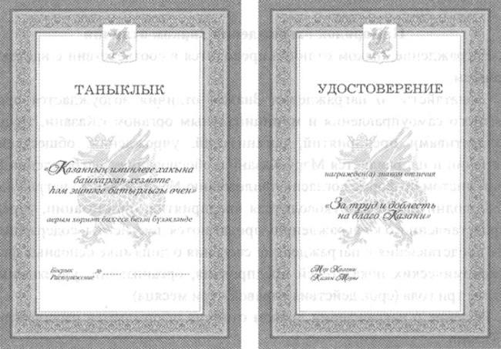
Приложение N 5
к решению Казанской городской Думы
от 27 апреля 2011 г. N 14-5
Положение
о знаке отличия "За безупречную службу Казани"
I. Общие положения
1.1. Знаком отличия "За безупречную службу Казани" (далее - Знак отличия) награждаются государственные и муниципальные служащие, военнослужащие, сотрудники правоохранительных органов, члены общественных объединений, работники учреждений, предприятий и организаций независимо от форм собственности, внесшие большой вклад в развитие Казани, за многолетнюю, не менее 10 лет, плодотворную деятельность (службу), направленную на процветание Казани и повышение благосостояния казанцев.
1.2. Лицо, удостоенное Знака отличия, носит его на правой стороне груди после государственных наград Российской Федерации, Республики Татарстан, награды Казани - знака отличия "За труд и доблесть на благо Казани".
II. Порядок награждения Знаком отличия
2.1. Награждение Знаком отличия проводится в соответствии с настоящим положением.
2.2. Ходатайство о награждении Знаком отличия возбуждается органами местного самоуправления и муниципальным органом г. Казани, трудовыми коллективами предприятий, организаций, учреждений, общественных объединений и направляется Мэру Казани с обоснованием награждения и наградным листом по форме согласно за месяц до награждения.
2.3. Дополнительно на руководителя предприятия, организации, учреждения, представленного к награждению, прилагаются документы, содержащие на момент представления к награждению сведения о динамике основных финансово-экономических показателей предприятия, организации, учреждения за последние три года (срок действия справок - три месяца).
2.4. Решение о награждении Знаком отличия оформляется распоряжением Мэра Казани.
2.5. В случае награждения Знаком отличия награжденному лицу вручаются Знак и удостоверение о награждении.
По поручению Мэра Казани и от его имени Знак могут вручать его заместители, секретарь Казанской городской Думы, Руководитель Исполнительного комитета г. Казани, его заместители, главы администраций районов Исполнительного комитета г. Казани.
Мэр может поручить вручение награды и иным лицам.
2.6. Текст удостоверения должен включать наименование Знака отличия на государственных языках Республики Татарстан (татарском и русском), дату и номер распоряжения Мэра Казани.
2.7. Учет награжденных осуществляет аппарат Казанской городской Думы.
III. Знак отличия
3.1. Знак отличия имеет форму круга диаметром 35 мм. В центре Знака использован фрагмент флага города Казани с изображением на нем Зиланта, по окружности Знака выполнена надпись на государственных языках Республики Татарстан (татарском и русском): "За безупречную службу Казани".
3.2. Знак отличия изготовлен из композитного металла методом штампа. При покрытии использованы золотистое напыление и эмаль трех цветов: белого, зеленого и темно-красного.
IV. Удостоверение к Знаку отличия
4.1. Бланк удостоверения Знака отличия представляет собой двухстраничную книжку из дизайнерской бумаги, наклеенную на плотное складывающееся пополам основание, обтянутое кожей темно-зеленого цвета.
Размеры сложенного удостоверения - 210 x 147 мм.
4.2. На обложке расположено изображение Зиланта, ниже - надпись на государственных языках Республики Татарстан (татарском и русском):
"Знак отличия
"За безупречную службу Казани"
Удостоверение"
Внутри Удостоверения: на правой стороне - надпись: "Удостоверение", фамилия, имя и отчество (в именительном падеже) награждена) знаком отличия "За безупречную службу Казани".
На левой стороне удостоверения текст дублируется на татарском языке.
Под текстами располагаются слова на государственных языках Республики Татарстан (татарском и русском): на правой стороне - "Мэр Казани", место для подписи, печати. На левой стороне "Распоряжение N ____ ______________".

Секретарь Казанской городской Думы | Л.Н. Андреева

Приложение
к Положению о знаке отличия
"За безупречную службу Казани"
Образцы и рисунки наградных атрибутов к знаку
отличия "За безупречную службу Казани"
Знак отличия "За безупречную службу Казани"
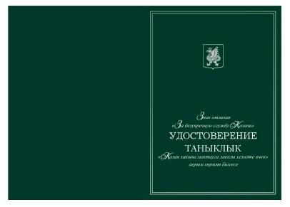
Удостоверение к знаку отличия "За безупречную службу Казани" (внешняя сторона удостоверения)
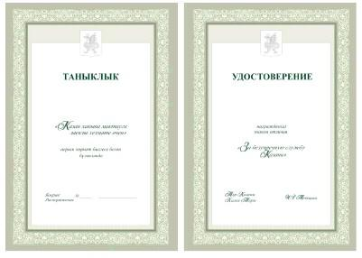
Удостоверение к знаку отличия "За безупречную службу Казани" (внутренняя сторона удостоверения)
Приложение N 6
к решению Казанской городской Думы
от 27 апреля 2011 г. N 14-5
Положение
о Почетной грамоте Казани
I. Общие положения
1.1. Почетная грамота Казани (далее - Грамота) является документальным свидетельством значительного вклада в развитие Казани, признания трудовых заслуг, профессионального мастерства, достижений в научной и творческой работе, успехов в учебе, воспитательной или иной общественно полезной деятельности.
1.2. Грамотой награждаются должностные лица, рабочие, служащие, инженерно-технические работники, студенты, работники образования, науки, искусства, литературы и других сфер деятельности, воины и ветераны, а также коллективы (бригады, экипажи, смены, группы, предприятия, организации, учреждения и т.д.), занятые во всех отраслях городского хозяйства и социально-культурной сфере города.
1.3. К награждению Грамотой представляются лица, имеющие Благодарность Мэра Казани, Почетные грамоты района города, предприятий, организаций, за исключением особых случаев.
1.4. Ходатайство о награждении Грамотой возбуждается органами местного самоуправления и муниципальным органом г. Казани, трудовыми коллективами предприятий, организаций, учреждений, общественных объединений и направляется Мэру Казани с обоснованием награждения и наградным листом по форме согласно приложению N 9 за месяц до награждения.
1.5. Дополнительно на руководителя предприятия, организации, учреждения, представленного к награждению, прилагаются документы, содержащие на момент представления к награждению сведения о динамике основных финансово-экономических показателей предприятия, организации, учреждения за последние три года (срок действия справок - три месяца).
1.6. Решение о награждении Грамотой оформляется распоряжением Мэра Казани.
1.7. Текст Грамоты оформляется на государственных языках Республики Татарстан (татарском и русском) и должен соответствовать тексту распоряжения Мэра Казани.
1.8. Вручение Грамоты награжденному осуществляет Мэр Казани в торжественной обстановке.
По поручению Мэра Казани и от его имени Грамоту могут вручать его заместители, секретарь Казанской городской Думы, Руководитель Исполнительного комитета г. Казани, его заместители, главы администраций районов.
Мэр может поручить вручение Грамоты иным лицам.
1.9. Повторное награждение Грамотой за новые заслуги перед Казанью возможно не ранее чем через три года после предыдущего награждения, за исключением награждения за проявленное мужество, героизм, смелость и отвагу, исключительный случай, совершенный на благо города Казани.
II. Грамота
2.1. Сдвоенная Грамота формата A3 альбомного ориентирования выполнена методом полноцветной печати на двух сторонах листа.
Внешняя часть Грамоты - бежевого цвета с золотистым оттенком, верхняя часть рамки украшена орнаментом. По центру изображен Зилант, ниже - наименование на государственных языках Республики Татарстан (татарском и русском): "Почетная грамота".
Изгиб по центру - на два формата А4.
Внутренняя часть обрамлена рамкой, сверху по центру изображен Зилант, окаймленный декоративным орнаментом, затем - наименование: "Почетная грамота Казани", ниже заложен оттиск печати.
В Грамоте указываются на государственных языках Республики Татарстан (татарском и русском) фамилия, имя и отчество награждаемого, краткий текст распоряжения Мэра Казани. Ставится подпись Мэра.
Секретарь Казанской городской Думы | Л.Н. Андреева
Приложение
к Положению о Почетной
грамоте Казани

Образец Почетной грамоты Казани (внешняя сторона Грамоты)

Образец Почетной грамоты Казани (внутренняя сторона Грамоты)

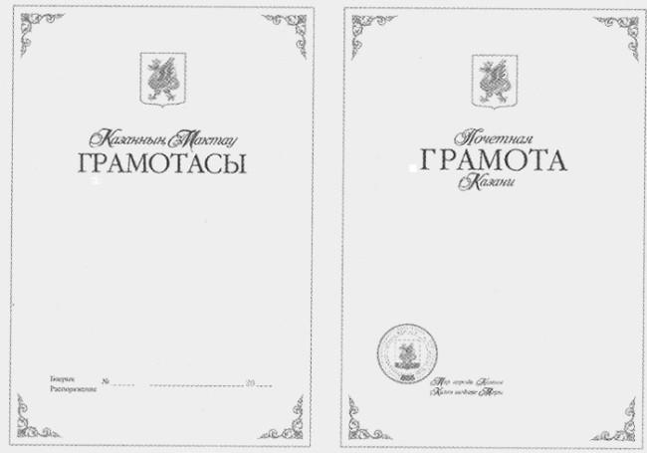

Приложение N 7
к решению Казанской городской Думы
от 27 апреля 2011 г. N 14-5
Положение
о Благодарности Мэра Казани
I. Общие положения
1.1. Благодарность Мэра Казани (далее - Благодарность) является формой поощрения за особый личный вклад в развитие экономики, промышленности, науки, культуры, искусства, образования, здравоохранения, спорта, государственности, местного самоуправления, заслуги в деле обеспечения законности, правопорядка, защиты прав и свобод граждан, иные достижения и заслуги перед городом и его жителями.
1.2. Благодарностью поощряются:
- граждане Российской Федерации, иностранные граждане, лица без гражданства - за многолетний добросовестный труд и личный вклад в социально-экономическое, культурное развитие города, иные заслуги перед городом;
- трудовые коллективы предприятий, учреждений, организаций - за высокие достижения в хозяйственной, научной, социально-культурной, общественной, благотворительной деятельности, направленной на улучшение жизни горожан.
1.3. Ходатайство о поощрении Благодарностью возбуждается органами местного самоуправления и муниципальным органом г. Казани, трудовыми коллективами предприятий, организаций, учреждений, общественных объединений и направляется Мэру Казани с обоснованием награждения и наградным листом по форме согласно приложению N 9 за месяц до награждения.
1.4. К поощрению Благодарностью представляются лица, имеющие поощрения от предприятий, организаций, районов города, за исключением особых случаев.
1.5. Решение о поощрении Благодарностью оформляется распоряжением Мэра Казани.
1.6. Повторное поощрение Благодарностью за новые заслуги перед Казанью возможно не ранее чем через три года после предыдущего поощрения, за исключением особых заслуг (совершение подвига, проявленное мужество, смелость и отвага, успешно подготовленные и проведенные значимые, массовые мероприятия и акции городского, республиканского, международного масштабов).
1.7. Вручение Благодарности награжденному осуществляет Мэр Казани в торжественной обстановке.
По поручению Мэра Казани и от его имени Благодарность могут вручать его заместители, секретарь Казанской городской Думы, Руководитель Исполнительного комитета г. Казани, его заместители, главы администраций районов.
Мэр может поручить вручение Благодарности иным лицам.
1.8. Распоряжение Мэра Казани и Благодарность могут быть выполнены на государственных языках Республики Татарстан (татарском и русском) и иностранных языках.
II. Благодарность
2.1. Благодарность выполнена методом шелкографии с применением золотистой краски. Бумага льняная, формата А4 (180-240 г).
Посередине верхнего поля бланка Благодарности изображен Зилант, далее - надпись "Благодарность Мэра города Казани".
2.2. Предусмотрены дополнительные элементы оформления - рамки со стеклом.
2.3. В Благодарность заносятся имя и отчество награжденного, его заслуги, проставляется подпись Мэра Казани.
Секретарь Казанской городской Думы | Л.Н. Андреева
Приложение
к Положению о Благодарности
Мэра Казани

Образец Благодарности"
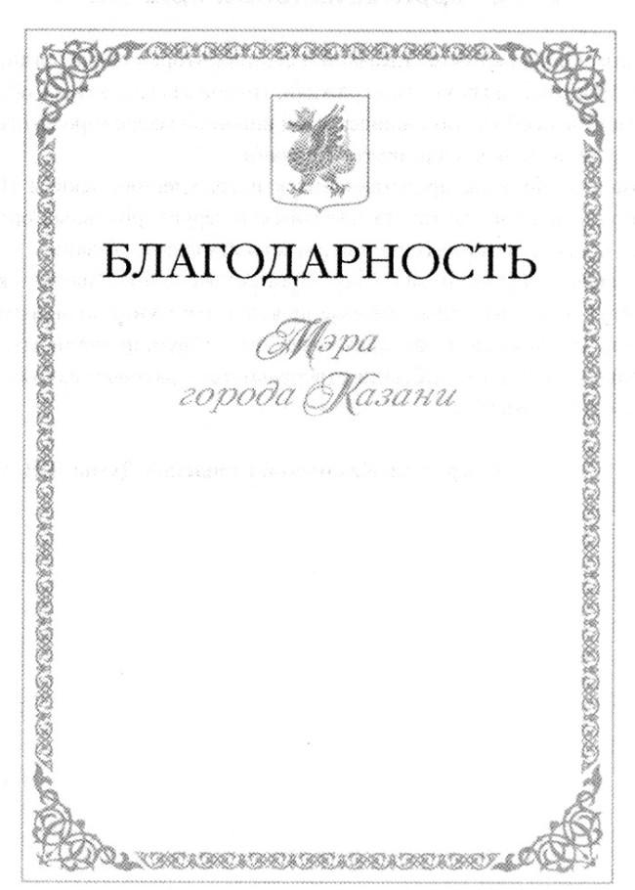

Приложение N 8
к решению Казанской городской Думы
от 27 апреля 2011 г. N 14-5
Общее положение
о Почетных грамотах Исполнительного комитета г. Казани
и его территориальных органов
1. Исполнительный комитет г. Казани и его территориальные органы вправе награждать Почетными грамотами граждан, трудовые коллективы, общественные организации, особо отличившиеся в той или иной сфере городского хозяйства, внесшие личный вклад в развитие г. Казани.
2. Положения, порядок представления к награждению, эскизы Почетных грамот Исполнительного комитета г. Казани его территориальных органов утверждаются правовым актом Исполнительного комитета г. Казани.
3. Отраслевые (функциональные) органы Исполнительного комитета г. Казани могут иметь награды, которые не являются муниципальными наградами Казани. Положения о наградах отраслевых (функциональных) органов Исполнительного комитета г. Казани утверждаются правовым актом Исполнительного комитета г. Казани.
Секретарь Казанской городской Думы | Л.Н. Андреева
Приложение N 9
к решению Казанской городской Думы
от 27 апреля 2011 г. N 14-5
(форма)

Наградной лист
на представление________________________________________________________
________________________________________________________________________
(вид награды)
1. Фамилия, имя, отчество ______________________________________________
2. Должность, место работы (указать точное наименование предприятия,
учреждения, организации, объединения) __________________________________
________________________________________________________________________
________________________________________________________________________
3. Число, месяц, год и место рождения __________________________________
________________________________________________________________________
4. Виды и даты награждений, поощрений (включая государственные награды)
________________________________________________________________________
________________________________________________________________________
________________________________________________________________________
________________________________________________________________________
5. Домашний адрес ______________________________________________________
________________________________________________________________________
6. Общий стаж работы _____________ Стаж работы в отрасли _______________
Стаж работы в данном трудовом коллективе _______________________________
7. Трудовая деятельность (включая учебу в высших и средних специальных
учебных заведениях, военную службу)
Месяц и год |  | Должность, место работы | Местонахождение предприятия, организации
поступления | ухода
М.п. Начальник отдела кадров __________________ ________________________
подпись Ф.И.О.
8. Характеристика на представляемого к награждению с указанием
конкретных заслуг.
9. Кандидатура т. ___________ рекомендована собранием, советом трудового
коллектива _____________________________________________________________
наименование организации, дата, N протокола
М.п. Руководитель предприятия,
учреждения, организации _________________ _____________________
подпись Ф.И.О.
10. ____________________________________________________________________
(Ф.И.О.)
награжден(а) ___________________________________________________________
(вид награды)
распоряжением Мэра Казани от "___"____________________ 20__ г. N _______
* Наградной лист выполняется в формате A3.
** При заполнении наградного листа необходимо соблюдать его форму:
заканчивать первый лист пунктом 5; второй лист - пунктом 7; третий
лист - пунктом 9; четвертый лист - пунктом 10.

